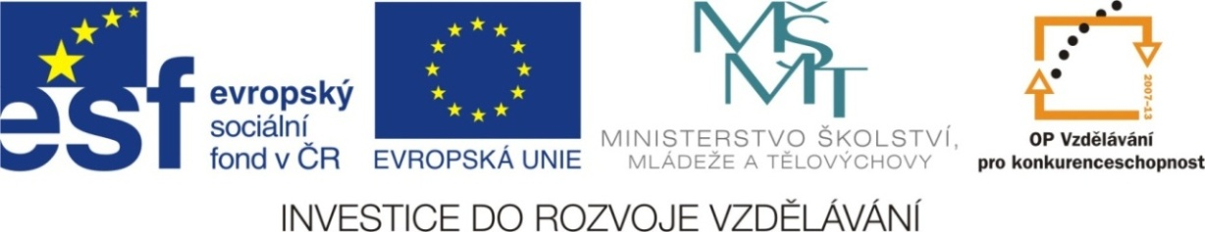

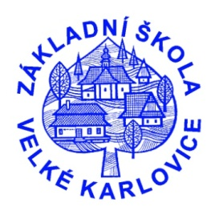

Výukový materiál: | EUPŠ _OP VK_Ryplová_NJ_7_03_otázky a odpovědi
Šablona: | III/2
Sada: | NJ7
Autor: | Ing. Jitka Ryplová
Vytvořeno: | Říjen 2011
Ověřeno: | 19.10.2011 – VII.tř.
Ročník:: | 7.
Druh učebního materiálu: | Pracovní list
Vzdělávací oblast: | Jazyk a jazyková komunikace
Předmět: | Německý jazyk
Tematický okruh: | Ich wohne in…
Téma: | Otázky a odpovědi
Anotace: | Pracovní list slouží k samostatnému procvičení a zopakování probraných otázek
Poznámky: | Společnou kontrolu a evaluaci provést promítnutím správného řešení na tabuli.

Pracovní list NJ Přiřaď k otázce správnou odpověď jméno:

Wie heißt du? |  | Aus Wien.
Wo wohnst du? |  | Meine Nummer ist 605679351.
Woher kommst du? |  | Sonntag.
Wo wohnst du hier? |  | Mein Name ist Ulrike.
Wie ist deine Handynummer? |  | evamuller@arcor.de.
Was war gestern? |  | Braun.
Welche ist deine Lieblingsfarbe? |  | Im hotel Stern.
Wie ist deine E-Mail-Adresse? |  | In Berlin.
Řešení

Wie heißt du? |  | Mein Name ist Ulrike.
Wo wohnst du? |  | In Berlin.
Woher kommst du? |  | Aus Wien.
Wo wohnst du hier? |  | Im hotel Stern.
Wie ist deine Handynummer? |  | Meine Nummer ist 605679351.
Was war gestern? |  | Sonntag.
Welche ist deine Lieblingsfarbe? |  | Braun.
Wie ist deine E-Mail-Adresse? |  | evamuller@arcor.de.

